附表五
有無逾期放款歷史紀錄之帳戶
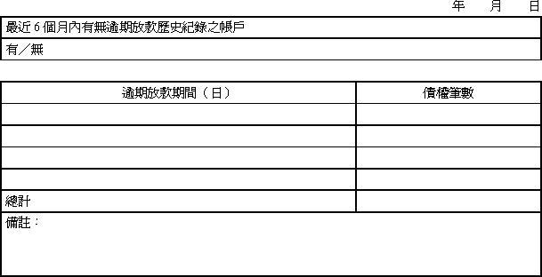

──────────
填表須知：
１、金融資產證券化條例第4條第1項第2款第1目～第3目所列資產，應填列本表。
２、逾期放款期間（日）請以每30日為間距填列。
３、 請於備註欄加註逾期放款之定義。其他各欄位須定義、加註資料期間或其他說明，得於備註欄說明。

